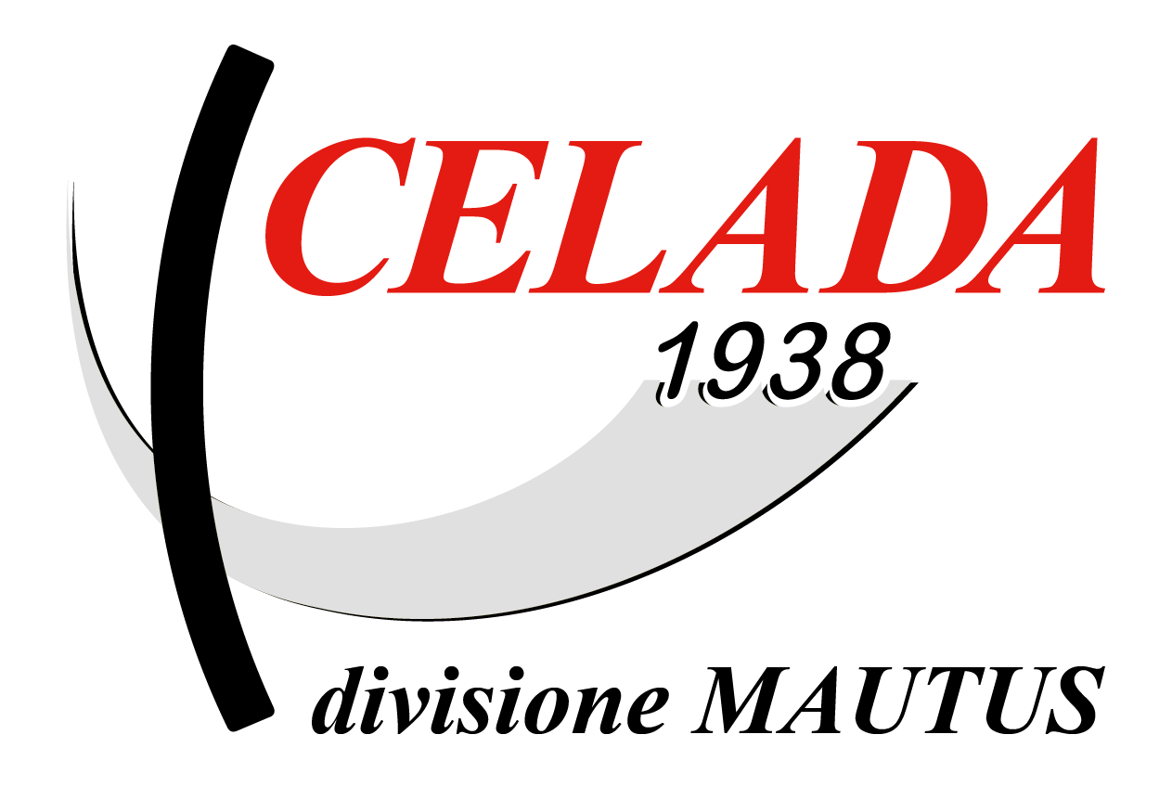

**Centro di lavoro verticale *OKUMA***

***MB 46 VAE*  USATO**

Matricola 101

Rif.

Anno 2002

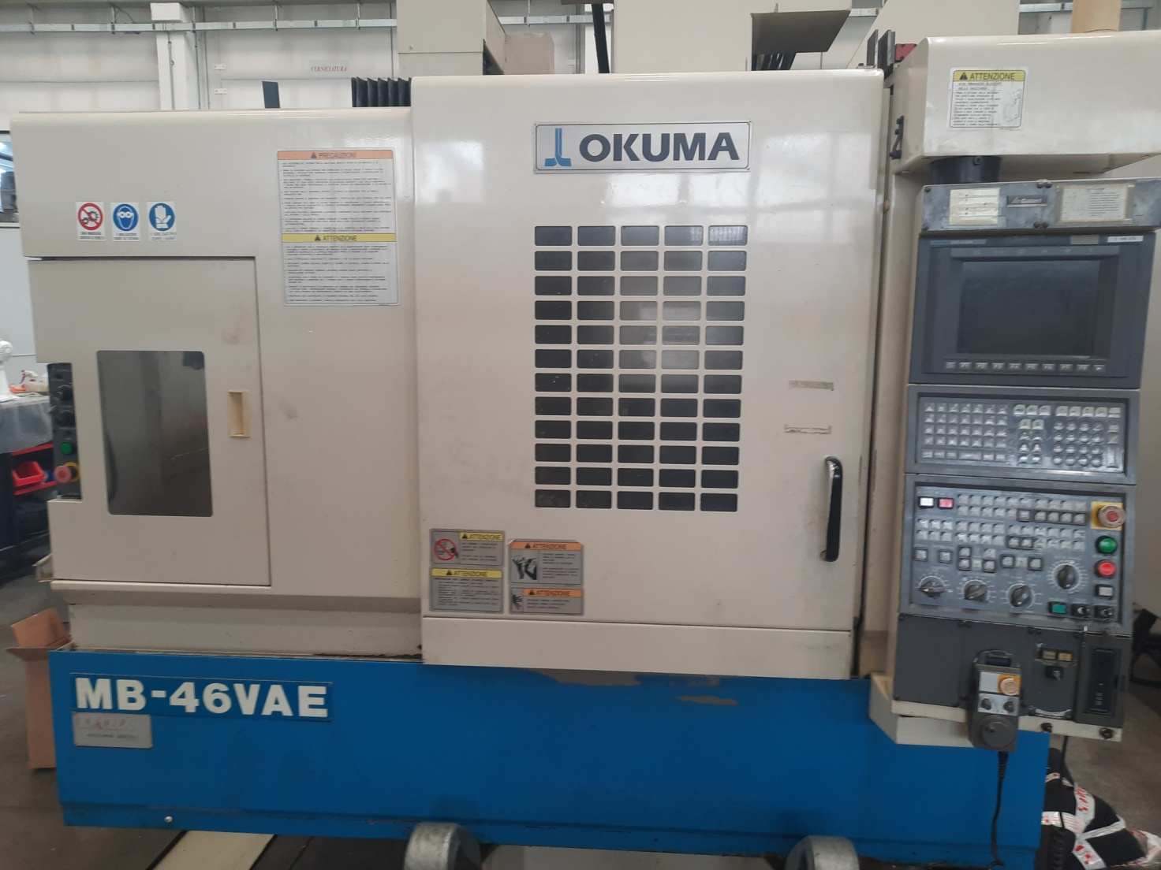

**Foto originale**

**Caratteristiche tecniche**

**UNITA’ DI GOVERNO U 100 M**

***Tavola***

Superficie utile mm 1000 x 460

Altezza dal suolo mm 800

Carico ammesso kg 800

Cave a T 18 mm n° 3

Passo mm 125

***Dimensioni di lavoro - assi lineari***

Corsa asse **X** (tavola) mm 762

Corsa asse **Y** (slitta) mm 460

Corsa asse **Z** (testa mandrino) mm 460

Distanza tra tavola e attacco mandrino mm 160 - 610

Avanzamenti rapidi assi **X - Y** m/min. 40

Avanzamenti rapidi asse **Z** m/min. 32

Max avanzamenti di lavoro **X - Y - Z** mm/min. 32.000

***Mandrino principale (opzionale)***

Attacco cono mandrino BT 40

Tipo di portautensile BT MAS

Giri mandrino (BT 40) giri/min 8000

Gamme giri a variazione continua n° 1

Potenza max disponibile (BT 40) KW 15/7.5

Distanza tra attacco mandrino e piano tavola mm 160÷610

***Magazzino portautensili***

Stazioni portautensili n° 32

Gestione Random

Attacco portautensili BT 40

Tempo di cambio utensile (adiacenti) sec 1,2

Diametro max portautensili adiacenti mm 90

Diametro max non adiacenti mm 125

Lunghezza max portautensili mm 300

Peso max portautensili singolo kg 8

***Dimensioni e pesi***

Altezza max m 2,75

Ingombri al suolo max m 2,160 x 2,805

Peso macchina …………………………………………………………….. kg 6500

**OPZIONI INCLUSE :**

**- Evacuatore trucioli**

I dati riportati non si intendono impegnativi.